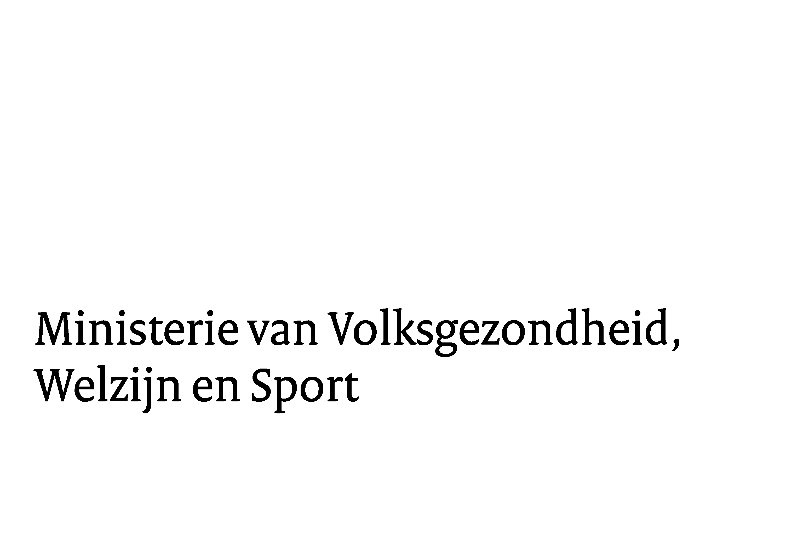

**Nieuwsbrief 5: Meldpunt Zorgwekkend Gedrag**

***Rapportage november, training suïcidepreventie 113, meldformulier politie, anonieme meldingen en meewerken aan een ontwikkeltraject meldpunten niet-acuut***

**Rapportage november**

In de bijlage vindt u de rapportage van het aantal meldingen via het Landelijk Meldpunt Zorgwekkend Gedrag in november 2020.   
*Bijlage: 1. Rapportage Landelijk meldpunt Zorgwekkend Gedrag november*

**Training suïcidepreventie door Stichting 113**

Stichting 113 werkt aan een wereld waarin geen suïcides plaats hoeven te vinden. Ook bij de meldpunten niet-acuut kan er een melding worden gedaan over een suïcidaal persoon, of over iemand waarbij gedurende het contact vermoedens ontstaan dat er sprake is van suïcidale gedachten. Bijgevoegd vindt u (voorbeeld)informatie over twee typen workshops, die georganiseerd kunnen worden door Stichting 113 voor de medewerkers bij uw meldpunt. Bij de invulling van de workshop kan rekening worden gehouden met de al aanwezige expertise ervaring van de medewerkers in de lijnen (denk aan SPV) etc. Er wordt zo veel mogelijk aangesloten bij het werkveld zelf. Heeft u hier interesse in, kunt u contact opnemen met Jacqueline Regeling ([j.regeling@113.nl](mailto:j.regeling@113.nl)).   
*Bijlage: 2. & 2.b. Informatie online trainingen 113*

**Doen van anonieme meldingen**

In de aanloop naar de informatiesessie voor alle aangesloten meldpunten op dinsdag 17 november en tijdens deze sessie werd door verschillende meldpunten aangegeven dat er meer of veel anonieme meldingen worden gedaan bij de regionale meldpunten. Ter verduidelijking van het gesprek gedurende de sessie: **anonieme meldingen behoren niet in behandeling te worden genomen door de meldpunten**. In de procedure die mogelijk naar aanleiding van de melding wordt gestart, moeten nadere vragen aan de melder kunnen worden gesteld. Bovendien moet voorkomen worden dat de mogelijkheid van anonieme melding misbruikt wordt door mensen die vijandig staan ten opzichte van iemand met wie zij bijvoorbeeld in een ‘vechtscheiding’ of ander conflict zijn verwikkeld. Een melder kan wél verzoeken om anoniem te blijven als het gaat om terugkoppeling aan degene over wie de melding is gedaan, dan blijft de melder anoniem voor de gemelde, maar niet voor het meldpunt. Professionals die een melding doen in deze hoedanigheid kunnen niet anoniem blijven jegens degene over wie is gemeld. Bovenstaande strekking wordt ook gebruikt als uitgangspunt wanneer de meldpunten niet-acuut wettelijk worden geborgd.

**Onderscheid reguliere meldingen/meldingen via het Landelijk Meldpunt**

Verschillende meldpunten gaven eerder aan dat het wenselijk zou zijn om direct inzicht te verkrijgen of er via het Landelijk Meldpunt wordt gebeld, of via het reguliere/lokale telefoonnummer. De mogelijke oplossing die werd aangeboden (toevoegen van een confirmatiestap) is alleen mogelijk wanneer alle meldpunten een fysiek persoon (direct) achter het telefoonnummer hebben zitten, dit is bij de meeste meldpunten echter niet het geval. De meldpunten gaven in de sessie van 17 november aan, dat het prioriteit blijft om het telefoonnummer van de beller te kunnen zien, boven het onderscheid tussen landelijk en regionaal. Het tonen van het landelijk nummer wordt hierdoor niet als optie meegenomen.

Het is niet mogelijk gebleken om voor alle – verschillend ingerichte – meldpunten een overkoepelende oplossing te kunnen bieden om direct onderscheid te kunnen maken tussen de afkomst van de melding. Om de meldpunten om weg te helpen in het mogelijk maken van onderscheid, toch enkele suggesties:

1. Een apart nummer instellen waar de telefoontjes via 0800-1205 binnenkomen (voornamelijk voor de meldpunten die momenteel een algemeen gemeente-nummer gebruiken)
2. Uitvragen aan de beller tijdens het gesprek
3. Mogelijk: in gesprek met eigen telecomprovider over andere opties.

Mocht de wens tot herkennen van het onderscheid berusten op het willen monitoren van het aantal meldingen via het landelijk meldpunt, dan bieden de maandelijkse rapportages mogelijk een oplossing. Mocht u een ander idee hebben, of hier vragen over hebben, kunt u bij mij terecht ([ln.v.lint@minvws.nl](mailto:ln.v.lint@minvws.nl)).

**Ontwikkelinstrument**

In opdracht van VWS voert GGD GHOR een project uit ter verdere ontwikkeling van het Landelijk Meldpunt en de aangesloten lokale en regionale meldpunten niet-acuut. Onderdeel hiervan is een ontwikkelinstrument, wat meldpunten in staat zal stellen om na te denken over het eigen meldpunt en hoe dit zich verder kan ontwikkelen. In de werkgroep zullen verschillende meldpunten de kans krijgen om hierover mee te denken. **Bent u geïnteresseerd om mee te denken over de functie van de meldpunten, hoe zij dit kunnen organiseren en hoe een dergelijk instrument eruit moet zien?** Of heeft u nog vragen? Dan kunt u contact opnemen met Trudi Peters ([tpeters@ggdghor.nl](mailto:tpeters@ggdghor.nl)).

**Niet-acute zorgmeldingen Politie**

**Concept Meldformulier niet-acute zorgmeldingen Politie (reactie gewenst)**

Er wordt momenteel een analyse uitgevoerd naar de mogelijkheden om de communicatie vanuit Politie naar de meldpunten niet-acute zorg te verbeteren. Politie wil de niet-acute zorgmeldingen veilig en snel kunnen doorzetten (zodat waar nodig zorg verleend kan worden), met zo weinig mogelijk administratieve lasten voor beide partijen en op een landelijk uniforme manier. Met betrekking tot dat laatste aspect (landelijk uniform) is een inhoudelijke werkgroep opgericht, waarin wordt gesproken over het ontwikkelen van een landelijk meldformulier voor niet-acute zorgmeldingen. In die inhoudelijke werkgroep is Politie vertegenwoordigd en zit ook een vertegenwoordiging van 4 personen namens de meldpunten niet-acute zorg.

Bij de ontwikkeling van het meldformulier is gekeken naar reeds in gebruik zijnde sjablonen voor het doen van meldingen niet-acute zorg. Welke informatie levert de Politie via deze sjablonen in de huidige situatie aan bij de meldpunten? In meerdere bijeenkomsten van die inhoudelijke werkgroep is het gesprek over de inhoud van een uniform meldformulier gevoerd. Inmiddels zijn de gesprekken zo ver gevorderd dat er een **concept** van dat meldformulier beschikbaar is. Dat concept meldformulier treft u bijgevoegd aan. Via deze weg wordt het concept meldformulier met u gedeeld om u in de gelegenheid te stellen daarop te reageren. Voldoet het concept meldformulier in de behoefte van de meldpunten niet-acute zorg, of anders gevraagd, beschikt het concept meldformulier over de juiste informatie-elementen om uiteindelijk ook meldingen te kunnen behandelen? **Een reactie op het concept meldformulier kan voor vrijdag 15 januari 2021 worden gestuurd naar Jasper Vonk** van het Ministerie van Justitie en Veiligheid ([j.vonk@minjenv.nl](mailto:j.vonk@minjenv.nl)) die als projectleider uitvoering geeft aan deze analyse. Uw reactie wordt met belangstelling tegemoet gezien. Indien u zich helemaal kunt vinden in de opzet van het meldformulier, wordt ook die reactie op prijs gesteld. Voor vragen kunt u contact opnemen met Jasper Vonk.

Bij de review van het meldformulier is het goed om met het volgende rekening te houden: er is nadrukkelijk op gestuurd om het meldformulier zo simpel mogelijk te maken. Welke informatie is aan Politie zijde beschikbaar en over welke informatie moet het meldpunt niet-acute zorg minimaal kunnen beschikken om meldingen te kunnen beoordelen. Daaraan liggen een aantal redenen ten grondslag: het wegnemen van drempels aan Politiezijde om überhaupt te melden bijvoorbeeld. Een kort en bondig meldformulier zal “de bereidheid” en ”het vermogen” om te melden ten goede komen. Verder is er zoveel mogelijk aansluiting gezocht bij de rol die de Politie bekleedt, namelijk het melden van zorgen. Het is niet aan de Politie om een inschatting te maken van de risico’s en ook niet om suggesties te doen hoe de verdere afhandeling van de melding eruit zou moeten zien. Om die reden zijn vragen als “wat verwacht u van het meldpunt” ook uit het meldformulier gehaald. Niet in de laatste plaats speelt ook het privacyvraagstuk een rol: welke informatie mag de Politie delen en welke informatie mag het meldpunt niet-acute zorg verwerken. Uiteindelijk moet het meldfomulier ook die toets kunnen doorstaan.  
*Bijlage: 3a & 3b Meldformulier en informatie meldformulier*

**Afleveradressen van meldingen niet-acute zorg (reactie gewenst)**

Ten behoeve van de analyse naar de mogelijkheden om de communicatie vanuit Politie naar de meldpunten niet-acute zorg te verbeteren, wordt u via deze weg gevraagd om **kenbaar te maken of meldingen vanuit de Politie via de email (zouden) kunnen worden aangeleverd bij het meldpunt niet-acute zorg**. U wordt gevraagd een reactie te geven die antwoord geeft op de onderstaande vragen:

1. Namens welk meldpunt niet-acute zorg geeft u deze reactie?
2. Kan dit meldpunt niet-acute zorg via de email meldingen ontvangen, “JA” of “NEE”?
3. Indien het antwoord op vraag 2 luidt “JA”, wilt u dan het emailadres vermelden waar die meldingen kunnen worden afgeleverd. Indien u er bezwaar tegen heeft om het gehele emailadres bekend te maken, wordt u verzocht de domeinnaam op te geven (het emailadres vanaf het @, bijvoorbeeld @minvws.nl). Aan de hand van die emailadressen/domeinnamen kan namelijk een controle worden uitgevoerd op de beveiliging van het email systeem van het meldpunt niet-acute zorg. Hiervoor wordt gebruik gemaakt van de service van internet.nl waar je een volledige controle kan uitvoeren op een mail domein. Internet.nl is een initiatief van het platform internetstandaarden waar de overheid en partijen uit de internetgemeenschap samen werken aan een veiliger internet.
4. Indien het antwoord op vraag 2 luidt “NEE”, wilt u dan aangeven hoe thans de meldingen vanuit Politie bij het meldpunt worden aangeleverd.

In het belang van de verbetering van de analyse en de mogelijkheden om de communicatie tussen Politie en de meldpunten niet-acute zorg te verbeteren, wordt uw reactie graag tegemoetgezien. Uw reactie kunt u opnieuw richten aan Jasper Vonk van het Ministerie van Justitie en Veiligheid ([j.vonk@minjenv.nl](mailto:j.vonk@minjenv.nl)). Deze reactie wordt graag **uiterlijk vrijdag 25 december 2020** ontvangen.

*Hartelijk dank voor uw inzet voor het meldpunt in uw regio, en alvast fijne feestdagen toegewenst!*